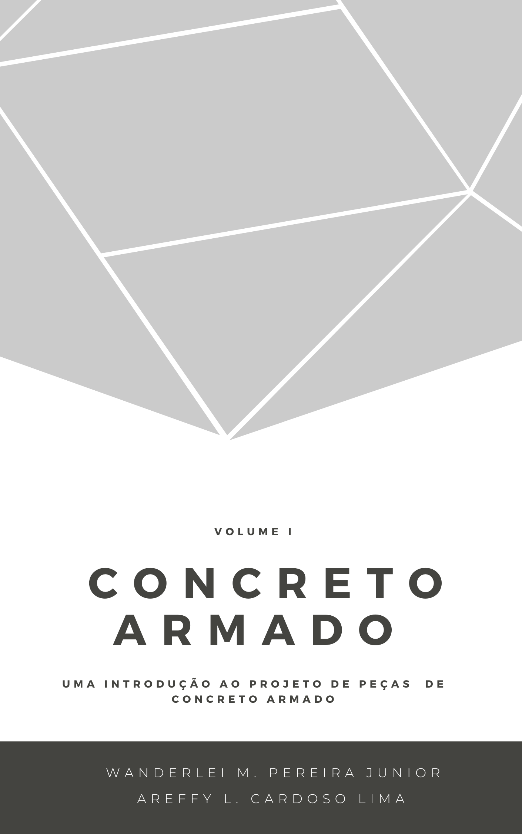

**CONCRETO ARMADO**

***Uma introdução ao projeto de peças de concreto armado***

**Volume 1**

**Prof. Wanderlei Malaquias Pereira Junior**

**Prof. Areffy Luis Cardoso Lima**

**Como usar este material didático**

Este material didático foi desenvolvido sob a ótica de uma visão moderna de ensino baseada em ferramentas que permitam ao leitor absorver a maior quantidade de informação possível. Essa proposta interativa visa acelerar a curva de aprendizagem do conteúdo.

Para que o leitor tenha completa ciência do que é apresentado ao longo do texto fizemos aqui uma breve explicação dos recursos disponíveis do material[1].

|  |  |
| --- | --- |
|  | **O Você Sabia ?!** é introduzido no texto sempre para explicar um recurso técnico bastante empregado ou curiosidades a respeito do assunto. |

|  |  |
| --- | --- |
|  | Quando aparecer essa figurinha no texto pode saber tem vídeo explicativo. Você poderá clicar na figura relativa a plataforma YouTube. Normalmente estes vídeos são de canais de divulgação de engenharia que se encontram nessa plataforma. |

|  |  |
| --- | --- |
|  | Já essa figurinha é o indicativo do material didático disponibilizado em planilha eletrônica. Normalmente os exercícios resolvidos têm esse recurso e permitem o discente fazer alterações no próprio exercício podendo assim estabelecer um estudo de caso. |

|  |  |
| --- | --- |
|  | Como a própria figurinha diz quando ela aparecer o leitor poderá ter acesso a arquivos da nossa biblioteca de extensão .dxf. Os arquivos contam com notas de projeto ou detalhes genéricos que permitem que aqueles leitores que estão iniciando no projeto de concreto armado possam ficar mais confortáveis no ato de se projetar uma estrutura. |

|  |  |
| --- | --- |
| *web* | Sentenças com essa cor são *hyperlinks* para outras fontes de dados. É só clicar que você será direcionado. |

**Sumário**

|  |  |  |  |
| --- | --- | --- | --- |
| **1** | | **OS PRIMEIROS PASSOS PARA SE PROJETAR EM CONCRETO ARMADO** |  |
|  | 1.1 | Definições iniciais perante uma abordagem normativa | 1.3 |
|  | 1.2 | Um pouco da história do concreto armado | 1.6 |
|  | 1.3 | Materiais para o concreto armado | 1.17 |
|  | 1.4 | O concreto simples | 1.38 |
|  | 1.5 | Aspectos sobre a aderência | 1.58 |
|  | 1.6 | Referências | 1.63 |
| **2** | | **ANÁLISE E CONCEPÇÃO DO SISTEMA ESTRUTURAL** |  |
|  | 2.1 | Concepção do sistema estrutural | 2.1 |
|  | 2.2 | Os detalhes da prancha de um projeto de concreto armado | 2.25 |
|  | 2.3 | Elementos do sistema estrutural e seu pré-dimensionamento | 2.32 |
|  | 2.4 | Outras questões sobre a fôrma estrutural | 2.59 |
|  | 2.5 | Referências | 2.59 |
| **3** | | **MÉTODOS DE DIMENSIONAMENTO E CONSIDERAÇÃO DAS AÇÕES** |  |
|  | 3.1 | Introdução a segurança estrutural | 3.1 |
|  | 3.2 | Métodos das Tenções Admissíveis (ASD - *Allowable Stress Desing*) | 3.6 |
|  | 3.3 | Introdução a métodos probabilísticos e o Métodos dos Estados Limites (LRFD - *Load and Resistence Factor Desing*) | 3.9 |
|  | 3.4 | A resistência do material segundo o método dos Estados Limites | 3.16 |
|  | 3.5 | Aspectos sobre a combinação de ações | 3.18 |
|  | 3.6 | As ações verticais segundo a novo NBR 6120 | 3.28 |
|  | 3.7 | Ações horizontais: O efeito do vento segundo a NBR 6123 | 3.39 |
|  | 3.8 | Outras ações na direção horizontal | 3.54 |
|  | 3.9 | Determinando as ações no sistema estrutural | 3.56 |
|  | 3.10 | Referências | 3.69 |
| **4** | | **ESFORÇOS E VERIFICAÇÕES INICIAIS DO SISTEMA ESTRUTURAL** |  |
|  | 4.1 | Tipos de análise que podem realizadas | 4.1 |
|  | 4.2 | Generalidades dos modelos para análise estrutural | 4.8 |
|  | 4.3 | Verificação de cisalhamento nas lajes | 4.48 |
|  | 4.4 | Verificação de flechas | 4.49 |
|  | 4.5 | Verificações de estabilidade do edifício | 4.52 |
|  | 4.6 | Limites de deslocamentos laterais e verticais | 4.58 |
|  | 4.7 | Referências | 4.61 |
| **5** | | **ASPECTOS GERAIS SOBRE A QUALIDADE DO PRODUTO EM PROJETOS DE CONCRETO** |  |
|  | 5.1 | A vida útil de uma estrutura | 5.1 |
|  | 5.2 | Aspectos da durabilidade para o projeto estrutural | 5.4 |
|  | 5.3 | Referências | 5.15 |

1. Obs.: Os itens do tipo ícone foram retirados do site *flaticon*.